Nota de Prensa n.° 055
Ingresos tributarios superarían los S/ 154 mil millones
SUNAT PROYECTA CRECIMIENTO DE LA RECAUDACIÓN DE 10,2% EN EL AÑO 2022

- Superintendente Nacional, Luis Enrique Vera Castillo, informó que entre enero y agosto del 2022, los ingresos tributarios superaron los S/ 108 mil millones.

Para el cierre del presente año, se proyecta recaudar más de S/ 154 mil millones, importe mayor al obtenido en los años precedentes, anunció hoy el Superintendente Nacional de la SUNAT, Luis Enrique Vera Castillo, durante su presentación en la Comisión de Presupuesto y Cuenta General de la República del Congreso.

Destacó que la proyección antes indicada supone un incremento de más de S/ 14 mil millones, en comparación con lo recaudado en 2021, así como un incremento superior a los S/ 43 mil millones en comparación con lo registrado en 2019, año prepandemia.

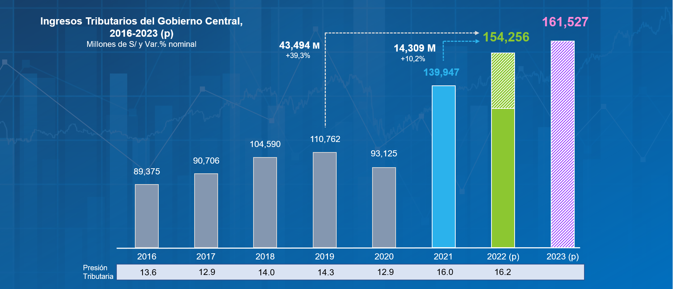

Refirió que, entre enero y agosto del presente año, los ingresos tributarios alcanzaron los S/ 108 mil millones, monto superior al de años anteriores y que se explica por un mejor desempeño de la demanda interna y el incremento de las operaciones de comercio exterior, entre otros.

Destacó que el incumplimiento del Impuesto a Renta Empresarial se redujo en 21.7 puntos porcentuales durante el 2021, bajando de 54.7% a 33.1%, mientras que, en el caso del IGV, la reducción fue de 10.4 puntos porcentuales, pasando de 38.4% a 28%.

Este resultado positivo se explica en la recuperación de la economía y también por las acciones de la SUNAT para facilitar el cumplimiento de las obligaciones tributarias y aduaneras, así como promover la formalización, mediante el uso de tecnología para reducir costos y generar el cambio de comportamiento de los contribuyentes y usuarios de comercio exterior, en el marco de la nueva estrategia implementada.

Vera Castillo enfatizó que, para alcanzar las metas de recaudación, la SUNAT viene ejecutando una estrategia orientada a facilitar el cumplimiento de las obligaciones tributarias y aduaneras, reduciendo costos de cumplimiento y generando el cambio de comportamiento hacia el cumplimiento voluntario y oportuno de esas obligaciones.

El Superintendente Nacional destacó el crecimiento de la cantidad de emisores de comprobantes de pago electrónicos que a fines de agosto superó los 700 mil, quienes diariamente emiten 9.3 millones de comprobantes electrónicos, los cuales sustentan el 96,3% de las transacciones comerciales en el país.

Precisó también que más de 275 mil emisores confirmaron 49 millones de comprobantes de pago electrónicos por más de S/ 41 mil millones a través de la plataforma implementada por la SUNAT para facilitar el factoring. Esta nueva herramienta ha permitido que pequeñas y medianas empresas puedan transar sus comprobantes electrónicos en Cavali por más de S/ 18 mil millones, representando un 40% más de lo registrado en 2021.

Finalmente, refirió que se ha avanzado en la mejora en la competitividad del comercio exterior con la digitalización y reducción de los tiempos de importación y exportación. Entre el 2020 y 2022 el tiempo promedio de importación a la llegada de la nave se redujo en 44%, mientras que el tiempo promedio de exportación al ingreso del almacén disminuyó en 33% en los últimos dos años.

Gerencia de Comunicaciones e Imagen Institucional
Lima, miércoles 14 de setiembre del 2022.

